電子回路実習 レポート表紙

実験番号 6-2

クラス 出席番号 学籍番号 B

班番号 氏名

共同実験者

担当教員

実験日 | 年 月 日
レポート提出日 | 年 月 日 | 提出遅れ 週
レポート再提出日 | 年 月 日 | 提出遅れ 週

レポート受付
再提出要否
要 否
要再提出の場合のコメント

レポート受理
- 実験の目的
オペアンプの発振回路について学ぶ。

- 実験の方法
- 微分回路の特性測定
R₁=33kΩ,R₂=10kΩ,R₃=22kΩ,R₄=330kΩ,C=0.01μFを用いて回路を構成する。三角波･方形波発振回路の原理を理解し、TL072CPの2つのオペアンプを用いて、ヒステリシスコンパレータと積分回路を構成し、出力波形V_{out1},V_{out2}をオシロスコープで測定する。

- ハイパスフィルタの周波数特性の測定
R₁=33kΩ,R₂=10kΩ,R₃=22kΩ,C=0.01μFを用いて回路を構成する。非安定マルチバイブレータ回路の原理を理解し、回路を構成し、出力波形V_{out}およびオペアンプの負入力V_{a}をオシロスコープで測定する。

- 実験の結果
- 三角波･方形波発振回路
ヒステリシスコンパレータと積分回路を構成し測定した出力波形は図1のようになった。

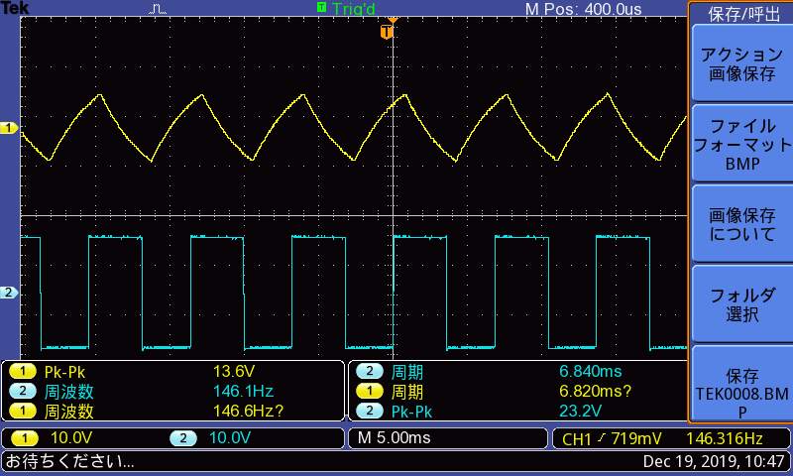
図 1 ヒステリシスコンパレータ出力波形

図1より読み取るとV_{OH}=11.6、V_{OL}=-11.6V、V_{TH}=5.2V、V_{TL}=-5.2Vであった。

- 非安定マルチバイブレータ回路
非安定マルチバイブレータ回路を構成し測定した出力波形は図2のようになった。

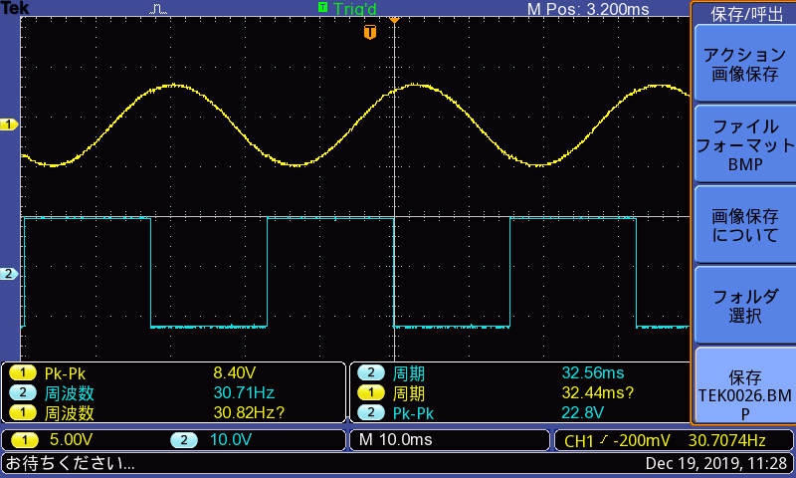
図 2 非安定マルチバイブレータ回路出力波形

図2より読み取るとV_{OH}=11.4V、V_{OL}=-11.4V、V_{TH}=5.3V、V_{TL}=-5.3Vであった。

- 考察
6-2-1ではV_{TH}=-R₂×V_{OL}/R₃の式を用いて計算するとV_{TH}=5.27[V]、同様にV_{OL}=-5.27[V]になった。これはグラフから読み取った結果に一致する。
6-2-2ではV_{TH}=-R₂×V_{OL}/R₃の式を用いて計算するとV_{TH}=5.18[V]、同様にV_{OL}=-5.18[V]になった。これはグラフから読み取った結果に一致する。
このことから6-2で行った実験は正しいと言える。

